Задания для дистанционной работы (первая младшая группа),

на период с 27.04.2020-30.04.2020

Уважаемые родители!
С 27 апреля по 30 апреля в нашей группе реализуется тема:
«Я одеваюсь сам»

Цель: уточнять и закреплять представления о предметах одежды, их назначении, названии, способах одевания, хранения; правилах бережного пользования; поощрять проявление самостоятельности, поддерживать стремление наводить порядок.

Для осуществления видов деятельности в семье по данной теме мы рекомендуем Вам:
1. Рассмотрите с ребёнком изображение предметов одежды и научите произносить некоторые названия: пальто, пуховик, куртка, брюки, свитер, сапоги и т.д. Объясните, что всё это – одежда и обувь.
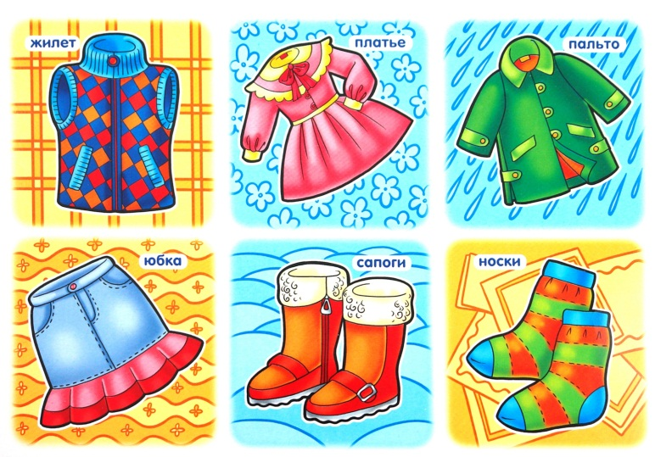

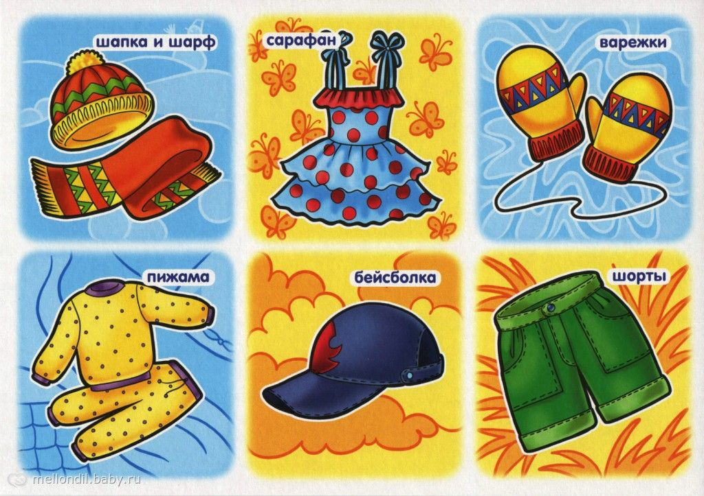
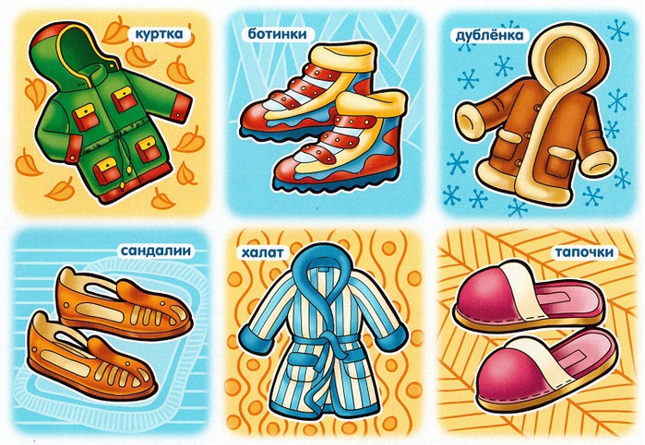

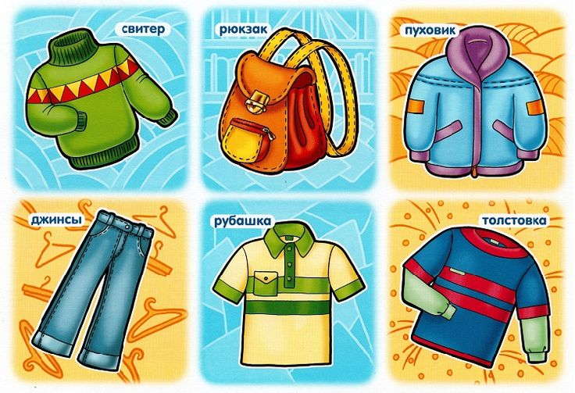
2. Обратите внимание ребёнка на некоторые детали одежды: рукава, карман, воротник, капюшон, пуговицы, молния.
3. Предложите ребёнку рассказать об одном из предметов одежды, предварительно прослушав ваш рассказ. Это куртка. Она красная, тёплая, нарядная. У неё есть капюшон и карманы. В ней можно гулять весной.
4.Поощряйте его попытки самостоятельно одеваться! Формируйте умение самостоятельно застегивать сандалии, снимать и надевать носки, выворачивать вещи с изнанки на «лицо». Побуждайте его проговаривать слова вашей деятельности, тем самым закрепляя его словарь по теме «одежда».
5. Поиграйте с детьми в игру: «Пуговичные узоры»
Цель: развитие мелкой моторики, памяти, внимания; воспитывать самостоятельность, аккуратность, умение доводить дело до конца.
Ход: рисуем на листе бумаги линии: прямые, волнистые или зигзагообразные. Предлагаем ребёнку выложить по линии узоры из пуговиц. А можно выкладывать рисунки по контуру.
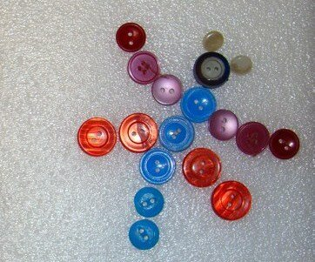
6. Лексико-грамматические игры и упражнения
Игра «Скажи наоборот»
Цель: упражнять детей в подборе слов, противоположных по значению (антонимов).
Чистые ботинки – грязные ботинки;
длинное платье – короткое платье;
мятая рубашка – глаженая рубашка;
большая шляпа – маленькая шляпа;
мягкие тапочки – жесткие тапочки;
теплая куртка – холодная куртка;
женское пальто – мужское пальто;
детская одежда – взрослая одежда;
новые сапоги – старые сапоги;
широкая юбка – узкая юбка.
7. Дидактическая игра
1. «Найди пару»
Цель: развивать наблюдательность, внимание, тонкость зрительного восприятия, умение подбирать парную картинку по смыслу к каждому предмету.
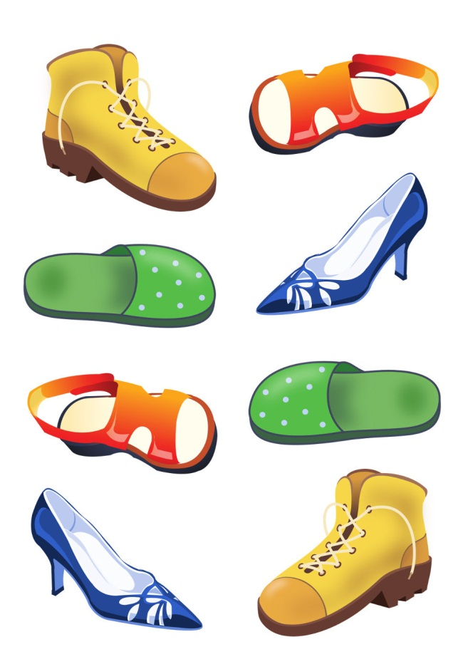

2.«Подбери заплатку»
Цель: формировать умение у ребенка находить геометрическую заплатку по определенному цвету; развивать мелкую моторику рук, логическое мышление и память.
Ход игры: нужно подобрать кусочек-заплатку, подходящей формы и цвета, чтобы зашить дырки в одежде.
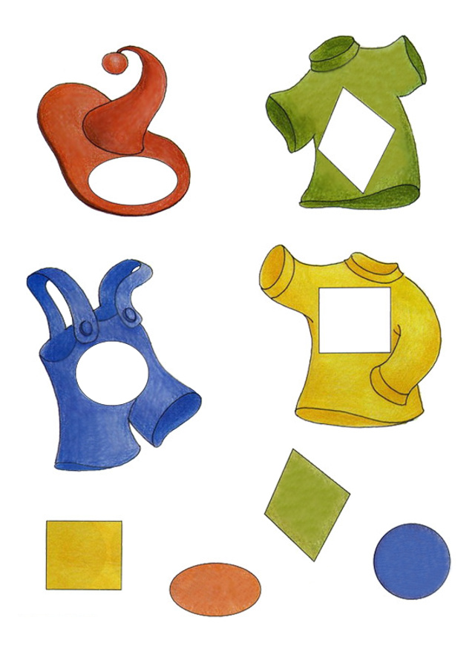
3. «Что лишнее?»
Цель: формирование умения находить лишний предмет и объяснять, развивать зрительное внимания, мышления, связной речи.
Ход игры: родитель показывает ребёнку картинки, просит назвать их, указать в каждом ряду лишнюю картинку и объяснить, почему она лишняя.
- Футболка, шапка, рубашка, сарафан. Что лишнее? Шапка - потому что, это головной убор и т.д.

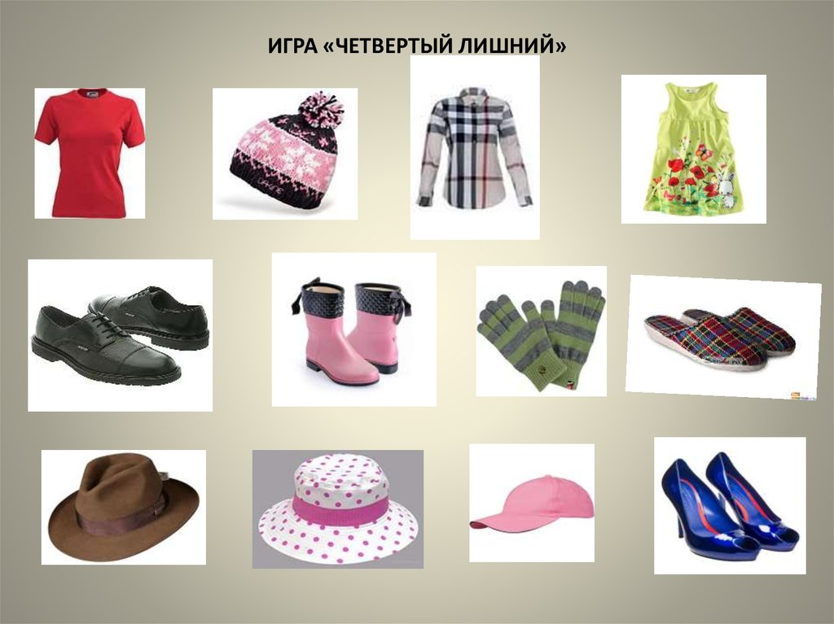

8. Упражнение «Штриховка»

Цель: формировать умение у ребенка заштриховывать предметы прямыми линиями в разных направлениях. Развивать мелкую моторику рук в процессе овладения техникой штриховки пространственную ориентировку на листе бумаги. Формировать умения правильно держать карандаш.
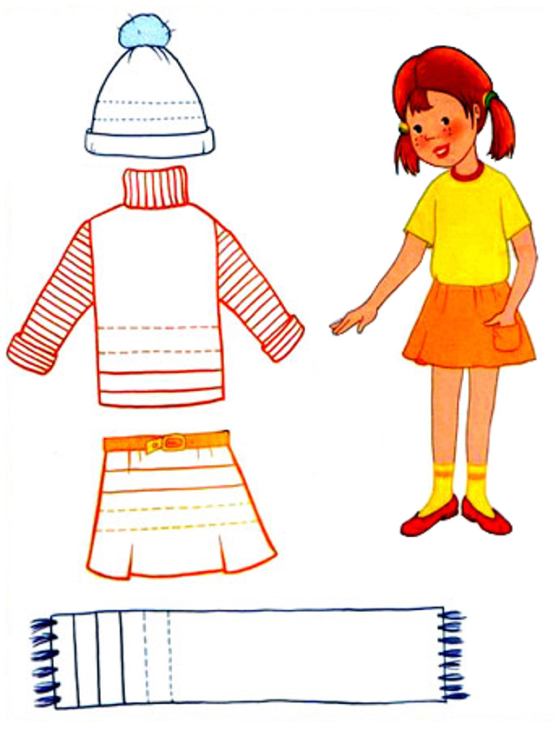

9. Почитайте детям некоторые произведения: Б. Заходер «Портниха», П. Воронько «Обновка», Л. Воронкова «Маша-растеряша», И. Павлова «Чьи башмачки?», К. Чуковский «Чудо- дерево», Л. Милева «Быстроножка и Серая одежка», Н. Саконской «Где мой пальчик» (в сокращении), Н. Носов «Заплатка». (Обсудите с ребёнком о чем это произведение, с целью развития связной речи и закрепления материала).

Башмаки (Младший брат) — Агния Барто

Брату в пору башмаки:
Не малы, не велики.
Их надели на Андрюшку,
Но ни с места он пока —
Он их принял за игрушку,
Глаз не сводит с башмака.
Мальчик с толком, с расстановкой
Занимается обновкой:
То погладит башмаки,
То потянет за шнурки.
Сел Андрей и поднял ногу,
Языком лизнул башмак…
Ну, теперь пора в дорогу,
Можно сделать первый шаг!

10. Артикуляционная гимнастика: «Качели»
Цель: вырабатывать умение быстро менять положение языка, вырабатывать умение удерживать широкий распластанный язык за верхними и нижними зубами.
Широко открываем рот, кладем на нижнюю губу спокойный расслабленный язык, переводим его на верхнюю губу, возвращаем на нижнюю, снова поднимаем на верхнюю. Выполняем 6—8 раз. Убираем язычок, закрываем рот. Даем ребенку время для отдыха и расслабления, предлагаем сглотнуть слюну. Повторяем упражнение 3—4 раза.
Выше дуба, выше ели
На качелях мы взлетели.
А скажите, вы б сумели
Язычком «качать качели»?

11. Дидактическая игра «Найди тень»
Цель: формировать умение находить силуэты путём зрительного восприятия.

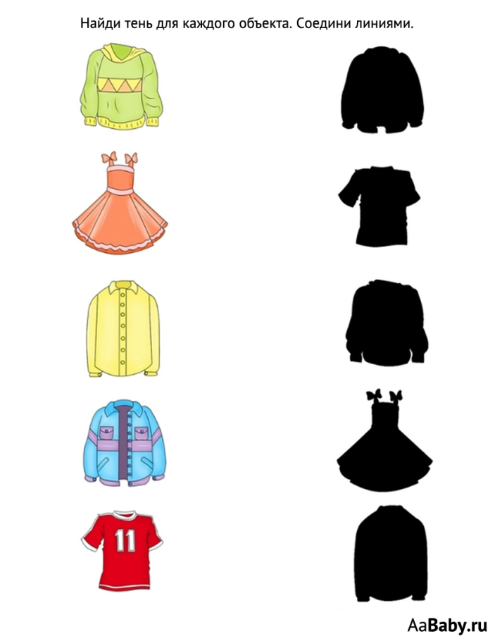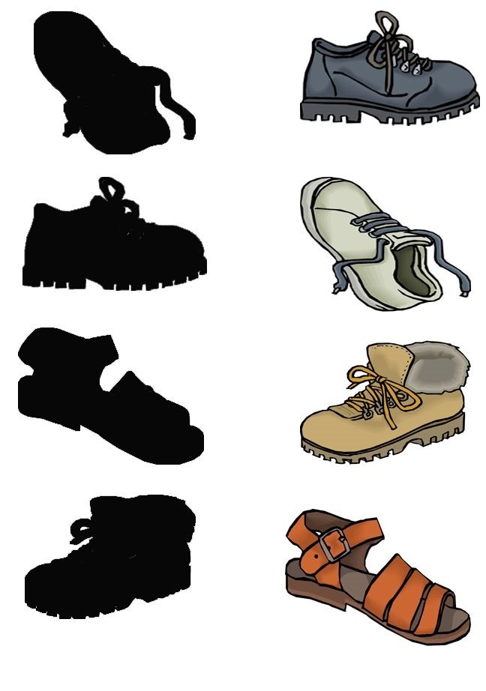
12. Пальчиковая игра
Цель: развивать мелкую моторику, координацию движений.

1. «Стирка»
Постираю чисто с толком
(Движения кулачками, имитация стирки)
Рубашку, кофту и футболку,
(Поочередное потирание всех пальцев)
Свитерок и брюки —
Устали мои руки.
(Встряхивание кистей рук)
2. «Сапожник».
Цель: развивать мелкую моторику, координацию движений.
Описание: взрослый имитирует движения, совершаемые при забивании гвоздей; пальцы одной руки держат «гвозди», другой - «молоток».
Мастер, мастер, помоги —
Прохудились сапоги.
Забивай покрепче гвозди.
Мы пойдем сегодня в гости!

Выполненные задания вы можете сфотографировать и прислать в общий чат группы вайбер или лично педагогам. Успехов.

Консультации для родителей

Как приучить ребенка к опрятности и аккуратности.

Привычку быть чистым и опрятным воспитать у ребенка, в общем, несложно. Здесь важна прежде всего ваша последовательность. Если вы обращаете внимание на то, что руки у малыша грязные, и моете их, если вы всегда вытираете ему лицо, когда он измазался едой, если не позволяете ходить ему с грязным носом, малыш через какое-то время начинает ощущать необходимость привести себя в порядок. И пока он не приведет себя в порядок — сам или с помощью взрослого, он испытывает своеобразное неудобство.
Порой родители жалуются, что малыш сопротивляется попыткам взрослых содержать его в чистоте. О том, чтобы он сам привыкал выполнять гигиенические процедуры, речь здесь и не идет. Но с чего бы это малышу не нравилось умываться и купаться? Скорее всего ему не раз причиняли неприятные ощущения, а то и боль, когда купали и умывали.
Надо стараться, чтобы купание и умывание были приятны малышу. Если в глаза ему попадает мыло, если на него воду льют такой сильной струей, что он захлебывается, если вода слишком холодна или слишком горяча, то не удивительно, что один лишь вид ванночки будет вызывать плач. Если же вода ласкает, если взрослые бережны, ничего, кроме приятных ощущений, купание вызвать не может.
То же и с умыванием. Вода должна быть комнатной температуры, рукава малышу нужно засучить, чтобы вода туда не заливалась (это не очень приятно). Постепенно предоставляйте ребенку все большую самостоятельность в умывании. Естественно, вы покажете, как правильно мыть руки и лицо, как правильно намыливать их, как вытереться после умывания.
А почему малыш не любит сморкаться? Возможно, ему однажды сделали больно, сильно сжав нос? Между тем почти с самого начала второго года можно приучить ребенка к носовому платку, и если вы всегда вытираете ему грязный нос, после 2 лет он сам будет просить сделать это. В кармане него всегда должен быть чистый носовой платок! Ребенок будет становиться старше, и вы получите большую возможность взывать к его собственной сознательности. Он должен понять, что умываться надо не только утром и вечером или перед едой, но и всякий раз, когда измазался. «Посмотри, какие у тебя ручки грязные, ты испачкал их глиной», «Нет, я книжку тебе дать не могу, у тебя грязные руки — надо их вымыть, а то ты испачкаешь книжку».
Так же тщательно следите за чистотой и опрятностью одежды ребенка. На третьем году жизни это должно стать и заботой самого малыша. Даже если он еще не в состоянии заметить непорядок в одежде, он должен привыкать устранять его— самостоятельно или с вашей помощью. Запачкалось платье у девочки— предложите принести чистое и переодеться с вашей помощью. Расстегнулась пуговица— пусть застегнет. Что касается мокрых штанишек, то ваша задача номер один не допускать, чтобы ребенок привыкал к тому, что они мокрые. Напротив, надо постараться, чтобы это стало ему неприятным. Тогда у него будет достаточно серьезная побудительная причина стремиться к опрятности. Спокойное, терпеливое поведение родителей не может не дать через некоторое время желаемых результатов.

Будьте здоровы и успехов во всем!

